Летний прокат

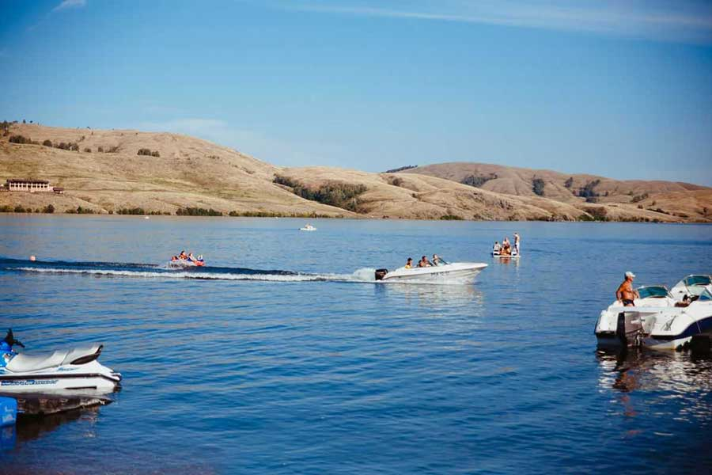
В санатории имеется два проката.
Прокат №1 находится возле клуба. Летом там вы можете взять на прокат: скакалки, мячи (волейбольные, футбольные, волейбольные), обручи, велосипеды, роликовые коньки и скейтборды, набор для игры в большой теннис. Зимой - лыжи, коньки, клюшки, ледянки.
Прокат №2 находится на пляже. Там вам предложат: лодки, катамараны, шезлонги, гидроциклы, круги, «бананы» и др. инвентарь для отдыха возле воды. Также в каждом корпусе и даче у администратора при необходимости можно взять электрочайник, фен, утюг.

График работы: 10:00 – 22:00 без перерыва
Наименование услуги | Ед. измерения | Стоимость, руб.
Велосипед подростковый | 1 час | 100
Велосипед подростковый (спортивный) | 1 час | 160
Велосипед взрослый | 1 час | 130
Велосипед детский | 1 час | 80
Велосипед спортивный | 1 час | 280
Скейтборд | 1 час | 90
Теннис большой (корт, ракетки, 2 мяча) | 1 час | 400
Теннисный корт без ракеток и мячей | 1 час | 300
Мяч | 1 час | 80
Бадминтон | 1 час | 80
Роликовые коньки | 1 час | 150
Детская коляска | сутки | 250

